Archivos y carpetas

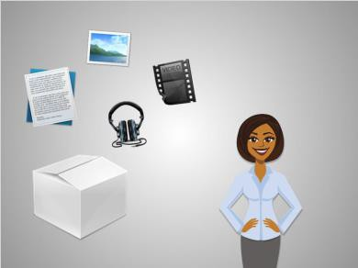

Si bien una aplicación es una herramienta, tal como la aplicación de escritura que Jane va a utilizar para escribir su carta, la carta como tal se almacena en un archivo.

Un archivo es un paquete de información.

Dicho paquete podría incluir texto como una carta, una receta, una fotografía, un video o música.
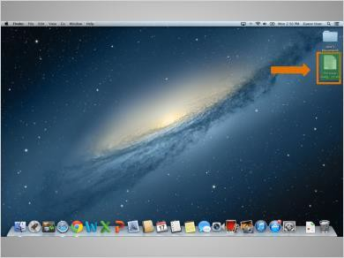

Usted puede abrir un icono de archivo que está en el escritorio haciendo doble clic sobre él.

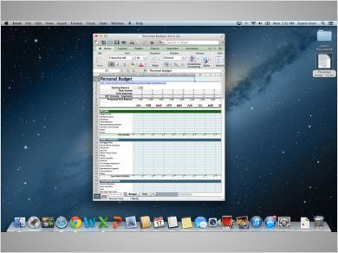

Al abrir un archivo, se abrirá en la aplicación predeterminada con la que el archivo funciona.

Por ejemplo, al hacer doble clic en el archivo de presupuesto, se abre automáticamente en Microsoft Excel, ya que ésta es la aplicación en la cual el archivo funciona.

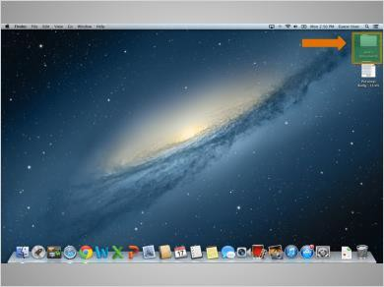

Las carpetas en la computadora son como la carpeta que estaba en el escritorio de madera de Jane.

Del mismo modo que la carpeta en su escritorio de madera contenía cartas, fotografías y otros documentos, la carpeta en este escritorio también contiene los archivos que acabamos de mencionar.

Haga doble clic en la carpeta ahora para abrirla.

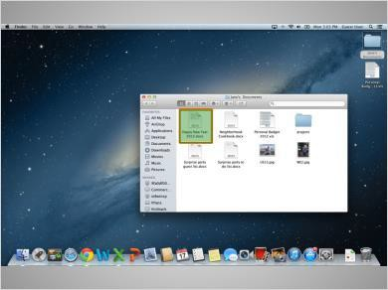

Al hacer doble clic en la carpeta se abre una ventana que muestra los archivos de esa carpeta de la misma forma que abrir una carpeta de papel le permite seleccionar entre los documentos en esa carpeta.

Hacer doble clic sobre el archivo en una carpeta lo abrirá. Haga doble clic ahora en el archivo llamado “Happy New Year 2013” para continuar.

